СТЕНД В ШКОЛЕ.
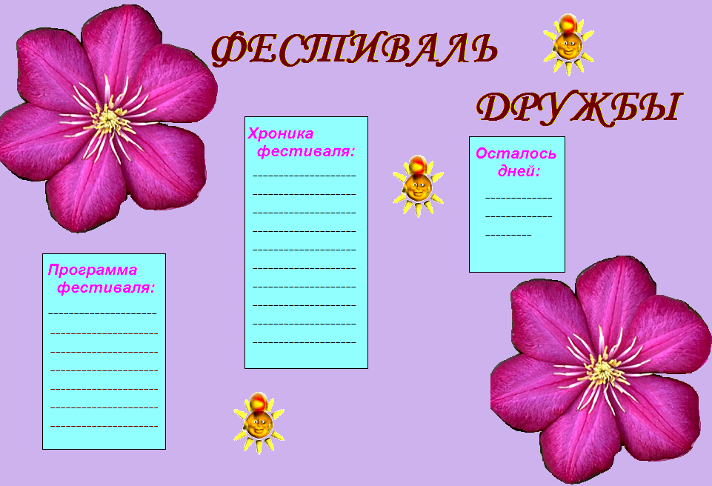

Цель фестиваля: сплотить коллектив.
Оценивается: взаимопомощь, дружба, участие всего класса.

Фестиваль:
За неделю проводится общешкольная линейка, где объявляется о проведении фестиваля, объясняются условия его конкурса.
Проходит в течение трёх дней.

- Первый день:
Состоит из трёх частей:
  - Выставка газет ”ЗНАКОМЬТЕСЬ – ЭТО МЫ”
Каждый класс показывает свою ”изюминку”
Участвуют: 5 -11 классы (газеты сдают за день до начала фестиваля)
  - Концерт – презентация ”КЛАССНЫЕ ЗВЁЗДОЧКИ”
По две минуты выступление от каждого класса. Рассказать о своём классе в виде стиха, песни, пародии, агитбригады и т.д.
Участвуют: 5 -11 классы.
  - Игра ”КРЕСТИКИ – НОЛИКИ”
Посвящение в пятиклассники.
Участвуют: 5 и 11 классы.

- Второй день:
Состоит из трёх частей:
  - Выставка икибано на тему ”Осень ”
Оценивается: оригинальность, практичность, фантазия.
Участвуют: 5 -11 классы.
  - Спортивный серпантин (проводится в спортзале школы).
Десять станций. От каждого класса по два человека на станцию.
Участвуют: 5 -11 классы (по параллелям, например: 5а – 5б).
  - Танцевальный марафон:
- 5 – 6кл. – восточные танцы.
- 7 – 8кл. – современный танец (Латиноамериканские, ламбада и т.п.)
- 9 – 11кл. – вальс.

- Третий день:
Состоит из двух частей.
  - Презентация: между старостами классов ”КРУГЛЫЙ СТОЛ ”
Обсуждаются плюсы и минусы фестиваля (нужно ли проводить каждый год)
  - Вечером костер ”ДРУЖБЫ”
Каждый класс готовит песню под гитару или без аккомпанемента.
Участвуют: 5 -11 классы.

Спортивный серпантин

- Боулинг (кегли)
- Кто дальше? (бросит воздушный шарик)
- Носильщики (перенести стул без рук, на время)
- Весёлое приседание (в течение 30 сек. с теннисным мячиком)
- Самый ловкий (пустить обруч и пока он движется пролазить сквозь него)
- Попади в цель (шваброй мяч между ножек стула)
- Бег в мешках (на время)
- Поймай мяч (один участник держит обруч, второй на расстоянии трёх метров старается попасть мячом в обруч).
- Новое боевое искусство (круги рисуются на полу мелом)
два круга соперники животами выталкивают друг друга
10.Армрестлинг

Распределить всех детей по станциям, чтобы все дети участвовали, рекомендуется на каждую станцию два ребёнка от класса. В спортзале размечены территории для всех станций и они работают одновременно, т.к дети распределены по станциям то это мероприятие занимает от
20 -30 минут.

Крестики – нолики.
Фразо-  плёты | Сказоч-  ники | муз. слух
Танце-  вальный | Скульп-  тура | Юные художники
Театраль-ный | Ландшафты  природы | Сообрази-ка

Игра проводится по принципу крестики – нолики. Две команды по десять человек (например: 5а-11а-крестики, 5б-11б-нолики). По жребию определяют право первого хода. Команда выбирает поле, в котором хочет поставить свой значок (например: фразоплёты - даётся задание). Обе команды выполняют данное задание. Присутствует жюри, которое оценивает ответ команд. Если команда победила, то она ставит свой значок в выбранном поле и получает право выбрать следующее поле и т.д. до окончательной победы одной из команд.

Поля.
1.Фразоплёты
Придумать четверостишье из слов в рифму.
Например: стакан
обман
баран
банан
2.Сказочники
Каждая команда называет сказку.
Например:
крестики – «Красная шапочка»
нолики – «Три поросёнка»
Они меняются названными сказок, и каждая команда должна разыграть сценку из своей (которую они получили) сказки.
  - Музыкальный слух.
По принципу «угадай мелодию». Команды угадывают по мелодии песню, за каждую угаданную даётся балл. В итоге складываются баллы угаданных песен, выявляется победитель.
  - Танцевальный.
Выполняется по очереди.
Звучит музыка. Каждая команда образует круг. Звучит музыка (например: цыганочка) ведущий показывает движения, команда должна повторять их как можно точнее. Для другой команды звучит другая музыка (например: лезгинка), они так же должны повторить движения ведущего как можно точнее. Та команда, которая дублировала удачнее ведущего – победитель.

  - Юные художники.
Организаторы подготавливают заранее ватман, с нарисованным на нем аквариумом. Участники с закрытыми глазами должны нарисовать обитателей аквариума (рыбы, ракушки, водоросли и т.п). Если обитатель нарисован вне аквариума, балл не будет зачислен.
  - Театральный
По одному человеку от команды. Первый изображает человека идущего по минному полю, второй человека несущего таз с водой.

  - Скульптура.
Из всей команды образовать скульптуру, чтобы на полу было как можно меньше ног.
8. Ландшафты природы.
Каждая команда показывает клип на тему тундра, пустыня, и т.д.

9. Сообрази-ка
По одному человеку от команды. Участник первой команды изображает пообедавшего человека, второй – разгневанного.

